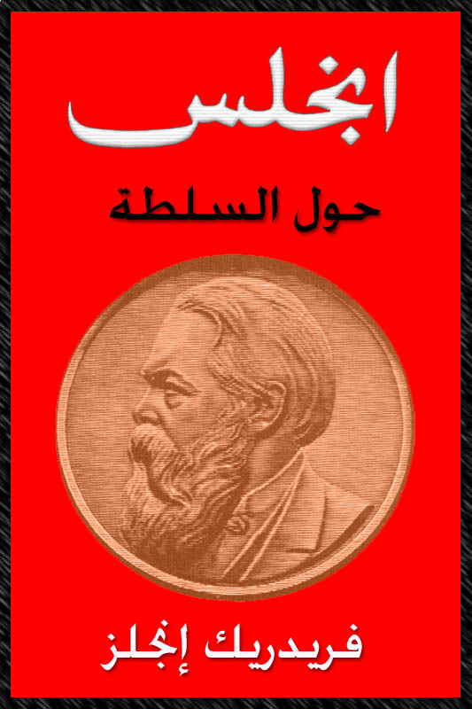

فريدريك إنجلز

كتبها في إيطاليا سنة 1872

نشرت سنة 1874 بإيطاليا في Almanacco Repubblicano

ترجمة
وجدي حمدي (يوليو 2004)

شن مؤخرا عدد من الاشتراكيين حربا منظمة ضد ما يسمونـه مبدأ السلطة.
يكفي أن تقول لهم أن هذا أو ذاك الفعل سلطوي ليدينوه. لقد تم باستعجال الإفراط في صيغة هذا الإجراء لدرجة أنـه أصبح من الضروري النظر للمسألة عن قرب.
تعني السلطة، بالمعنى المستعمل هنا، فرض مشيئة طرف على مشيئة طرف آخر ـ حيث لا تقوم السلطة إلا على التبعية. والآن، بما أن هذه الكلمات تبدو سيئة، والعلاقة التي تمثلها بغيضة للطرف الخاضع، فالسؤال هو كيفية التثبت من أن هناك أي طريقة لتجاوزها، ألا يمكننا (بناءً على الحالة الراهنة لمجتمعنا) خلق جهاز مجتمع جديد، أين لا تحصل فيه هذه السلطة على مجال آخر وتضطر بالتالي للزوال.
نجد عند فحص الحالات الاقتصادية والصناعية والفلاحية التي تشكل أساس المجتمع البرجوازي الحالي أنـها تتجه أكثر فأكثر لاستبدال الأعمال المعزولة بأعمال تتطلب اشتراك الأفراد. فقد تجاوزت الصناعة الحديثة، بمصانعها وطواحنـها العظيمة أين يراقب مئات من العمال آلات بخارية معقدة، ورشات المنتجين المنفصلين (المعزولين). كما تم تعويض مجرورات وعربات الطرق المعبدة بقطارات السكك الحديدية، تماما مثلما تم تعويض السفن الشراعية الصغيرة بأخرى بخارية. وحتى الفلاحة تتجه هي الأخرى نحو السقوط بين براثن الآلة البخارية التي تركز ببطء لكن بثبات مكان صغار الملاك كبار الرأسماليين الذين بمساعدة العمال المأجورين يحصدون أراضي بالغة الامتداد.
في كل مكان، تزيح الأعمال المشتركة ـ (combined actio) تعقيدات مراحل معينة تخضع الواحدة منـها للأخرى وتتبعها ـ الأعمال التي ينفذها الأفراد. لكن إذا ما أشار أي شخص إلى الأعمال المشتركة فلا بد أن يتحدث أيضا عن التنظيم ( organization ) فالسؤال الآن هو هل من الممكن أن يوجد تنظيم بدون سلطة.
لنفترض أنه تم خـلال ثـورة اجتماعيـة ما خلع الرأسماليين. من سيتحكم الآن

في السلطة على الإنتاج وحركة الثروة (circulation of wealth). لنفترض ـ إذا ما تبنينا نظرة اللاسلطويين (anti-authoritarians) كاملة ـ أن الأرض ومعدات العمل أصبحت الملكية المشتركة للعمال الذين يستعملونـها، هل ستزول السلطة أم أنـها فقط ستغير من شكلها ؟ لنرى ذلك.
لنأخذ على سبيل المثال طاحونة غزل القطن. يجب على القطن أن يمر بست مراحل متتالية على الأقل قبل أن يتحول إلى حالة الخيط. وتقع هذه العمليات في أغلبـها في غرف مختلفة. إلى جانب ذلك فمراقبة الآلات تتطلب مهندسا يسهر على المحرك البخاري وميكانيكي يقوم بالإصلاحات المطلوبة وعمال آخرون يتمثل عملهم في نقل المنتوج من غرفة لأخرى وهكذا دواليك. يجبر كل هؤلاء العمال من رجال ونساء وأطفال على أن يبدؤوا وأن ينـهوا عملهم في ساعات تحددها سلطة البخار التي لا تراعي أي استقلالية للأفراد. فيتوجب بالتالي على العمال أولا الاتفاق حول ساعات العمل والالتزام بـها حال تحديدها من طرف الجميع بلا استثناء. بعد ذلك تـُطرح أسئلة محددة في كل غرفة وفي كل لحظة بخصوص أسلوب الإنتاج وتوزيع المعدات الخ. وهذا يتوجب حلا من خلال قرار من طرف مندوب يوضع على رأس كل شعبة عمل أو إن كان ذلك بالإمكان عبر انتخاب الأغلبية. وبالتالي فعلى مشيئة الفرد الواحد أن تخضع دائما. هذا يعني أنـه تم حل هذه المسائل بطريقة سلطوية. إن آلات المصنع الضخم الأوتوماتيكية أصبحت أكثر تسلطا مما كان عليه الرأسماليين الصغار الذين يشغلون العمال. على الأقل من ناحية ساعات العمل المكتوبة على بوابات هذه المصانع (Lasciate ogni autonomia، voi che entrate ) تخلى يا من تدخل هنا عن كل استقلالية!
إذا ما كان الإنسان قد تمكن بفضل معارفه وعبقريتـه الخلاقة إلى إخضاع قوى الطبيعة فهذه الأخيرة قد تمكنت من الثأر لنفسها منـه بإخضاعه في حدود استغلاله لها لاستبداد حقيقي مستقل عن كل تنظيم اجتماعي. إن الرغبة في إلغاء السلطة في الصناعات الثقيلة مساو للرغبة في إلغاء الصناعة نفسها: تدمير

المنسج الآلي (power loom) للعودة إلى العجلة الغازلة (spinning wheel).
لنأخذ مثالا آخر: السكة الحديدية. فهنا أيضا من الضروري للغاية تشارك عدد لانـهائي من الأفراد. ويجب تنفيذ الأعمال المشتركة هذه خلال ساعات محددة بدقة كي لا تقع أي حوادث. هنا أيضا يكون أول شرط للعمل مشيئة (قوة) مسيطرة والتي تحل كل المشاكل الناتجة في العمل. وسوى مثل هذه المشيئة مندوب واحد أو لجنة مكلفة بتنفيذ مشيئة الأغلبية المعنية بالمسألة فهناك في كلتا الحالتين سلطة صريحة. إلى جانب ذلك ما الذي يمكن أن يقع لأول قطار منطلق إذا ما تم إلغاء سلطة عمال السكة الحديدية على المسافرين؟
لكن ضرورة السلطة والسلطة الآمرة لا يمكن أن تبرز أكثر مثل سفينة في عرض البحر. هناك، عند الخطر، تتوقف حياة الجميع على طاعة الكل الفورية والمطلقة لمشيئة الفرد الواحد.
عندما طرحت مثل هذه الحجج على أكثر اللاسلطويين تزمتا لم يكن بإمكانـهم أن يقدموا أكثر من هذا كجواب: نعم، ذلك صحيح لكن هناك هي ليست حالة سلطة نتباحثها مع مؤتمرينا بل هي حالة لجنة مؤتمنة! يعتقد هؤلاء السادة أنـهم باستبدالهم أسماء الأشياء قد استبدلوا الأشياء ذاتـها. هكذا يسخر هؤلاء المفكرون العباقرة من العالم كله.
إذن لقد استعرضنا من جهة سلطة معينة بغض النظر عن تفويضيتـها ومن جهة أخرى خضوع معين. هذان أمران مفروضان علينا بقطع النظر عن كل تنظيم اجتماعي. وهما مفروضان علينا مع جملة الأوضاع المادية التي ننتج ونحرك عملية الإنتاج داخلها.
ولقد رأينا إلى جانب ذلك أن الحالات المادية للإنتاج والدورة الإنتاجية تتطوران بصفة حتمية مع تطور الصناعات الثقيلة والزراعات واسعة النطاق وتنزعان تدريجيا إلى توسيع مجال هذه السلطة. من هنا فمن السخيف التحدث عن مبدأ السلطة على أنـه شر مطلق وعلى مبدأ الاستقلالية الفردية على أنـه خير مطلق. السلطة والاستقلالية شيآن نسبيان حيث يختلف مجالهما باختلاف

مراحل تطور المجتمع. إذا ما اكتفى الاستقلاليون (autonomists) بالقول أن التنظيم الاجتماعي في المستقبل سيحد السلطة فقط عند الحدود التي تكون فيها ظروف الإنتاج حتمية فهنا يمكننا أن نتفق لكنـهم تعاموا عن الحقائق التي تجعل الأشياء ضرورية وحاربوا العالم بكل حماس.
لماذا لا يكتفي اللاسلطوييون بالتنديد بالسلطة السياسية: الدولة ؟ يتفق كل الاشتراكيون على أن الدولة السياسية ومعها السلطة السياسية ستختفيان نتيجة الثورة الاجتماعية القادمة. هذا يعني أن تفقد الوظائف العامة طابعها السياسي وتتحول إلى الوظائف الإدارية البسيطة المتمثلة في مراقبة المصالح الحقيقية للمجتمع. لكن اللاسلطويين يطالبون بإلغاء الدولة السياسية في ضربة خاطفة قبل حتى أن يتم تدمير الأوضاع الاجتماعية التي أوجدتـها.
إنـهم يطالبون بأن يكون إلغاء السلطة أول عمل للثورة الاجتماعية. هل يا ترى شهد هؤلاء السادة أي ثورة ؟ الثورة هي بالتأكيد أكثر الأمور سلطوية؛ إنـها الفعل الذي يفرض من خلاله قسم من الشعب مشيئتـه على القسم الآخر بواسطة البنادق والعصي والمدافع أي بوسائل سلطوية. وإذا أراد الطرف المنتصر أن لا يذهب قتاله سدى فعليه أن يحافظ على حكمه بأساليب ترهيبية بأسلحتـه تردع الرجعيين. أكانت كمونة باريس لتبقى ليوم واحد لو لم يستعمل الشعب المسلح هذه السلطة ضد البرجوازية ؟ ألا يجب علينا على العكس أن نلومهم على عدم استعمالها بأكثر حرية ؟
إذن فهناك أمران لا ثالث لهما: إما أن اللاسلطويين يتحدثون عن أشياء يجهلونـها. في هذه الحالة فهم لا يضيفون شيئا إلا البلبلة. أو أنـهم يعرفون. وفي هذه الحالة فهم يخونون حركة البروليتاريا. في كلتا الحالتين فهم يستحقون ردة الفعل المضادة.

